Ministerul Educației al Republicii Moldova

Universitatea Tehnică a Moldovei

Facultatea Calculatoare Informatică și Microelectronică

Departamentul Ingineria Software și Automatică

**Raport**

Disciplina: Proiectarea sistemelor informaționale.

Lucrarea de laborator nr. 1

**Tema:** Prelucrarea si redarea fișierelor audio

A efectuat: Zavorot Daniel st.gr.TI-194

A verificat: Lisnic Inga

Chișinău 2022

**Obiectivele lucrării:**

* analiza și determinarea domeniului de interes;
* cercetarea sistemului informațional existent și motivarea necesității creării unui sistem nou;
* scoaterea în evidență a obiectului ce va fi informatizat;
* identificarea misiunii obiectului;
* elaborarea concepției noului sistem.

**Sarcina lucrării:** de analizat domeniul și de determinat domeniul de interes a sistemului / aplicației propuse spre realizare; de cercetat cel puțin trei sisteme existente și de comparat între ele pentru a motiva nevoia creării noastre noi; de identificat importanța, scopul și obiectul noului sistem.

# **Analiza domeniului de studiu**

In fiecare an tehnologiile informaționale mereu avansează în toate domeniile cum ar fi multimedia, lumea afacerilor etc. Indiferent de domeniul, companiile fie mici, fie mari folosesc cel puțin o programa de tip multimedia.

Progresele rapide în capacitățile tehnologiei de calcul, în special în domeniul comunicațiilor, au definit limitele unei alte domenii de aplicație: sistemele multimedia. Această zonă se referă la aplicații de vizualizare care modelează fenomene complexe în timp real, permit prezentarea și gestionarea documentelor într-o varietate de moduri și sprijină inginerie competitivă etc.. Funcția esențială a sistemelor multimedia se poate spune că este integrarea semnalelor de date, audio și video în aplicații.[1]

Fișierele de sunet redă vorbire, muzică de fundal sau efecte speciale mono sau stereo. Poate fi încorporat în prezentări slide-show, animații, secvențe video, site-uri web, dar poate fi și singur ca o carte audio. Editorii tradiționali și-au extins domeniul de activitate în această direcție, chiar și pe subiecte istorice. Fișierele audio sunt foarte importante pentru cercetarea istoriei orale. Multe instituții, biblioteci și arhive sunt implicate în proiecte de acest gen[2]

Următoarele sunt componentele comune ale multimedia:

* text - toate producțiile multimedia conțin o anumită cantitate de text. Textul poate avea diferite tipuri de fonturi și dimensiuni;
* grafică - face aplicația multimedia atractivă. În multe cazuri, oamenilor nu le place să citească o cantitate mare de text pe ecran, prin urmare, graficele sunt folosite mai des decât textul pentru a explica un concept, pentru a prezenta informații de fundal etc;
* audio - o aplicație multimedia poate necesita utilizarea vorbirii, a muzicii și a efectelor sonore. Acestea sunt numite elemente audio sau audio ale multimedia;
* video - termenul video se referă la imaginea în mișcare, însoțită de sunet, cum ar fi o imagine la televizor. Elementul video al aplicației multimedia oferă o mulțime de informații într-o perioadă mică de timp;
* animație - este un proces de a face ca o imagine statică să pară în mișcare. O animație este doar o serie continuă de imagini statice care sunt afișate într-o secvență.[3]

După dezvoltarea acestui proiect, o sa obținem un produs de tip aplicație desktop care poate fi accesat de pe orice dispozitiv care acceptă fișiere „exe”. Prin aplicație desktop mă refer la un program care va fi citit și executat pe un sistem de operare care permite executarea unor astfel de programe. Exemple de astfel de tipuri de sisteme de operare sunt: ​​Windows aparținând companiei Microsoft, Linux care este open-source și creat de Linus Torvalds etc.

O aplicație desktop este un program software care poate fi rulat pe un computer independent pentru a efectua o anumită sarcină de către un utilizator final. Unele aplicații desktop, cum ar fi editorul de cuvinte, aplicația de editare foto și playerul media vă permit să efectuați diferite sarcini, în timp ce altele, cum ar fi aplicațiile de jocuri, sunt dezvoltate exclusiv pentru divertisment. Când achiziționați un computer sau un laptop, există un set de aplicații care sunt deja instalate pe desktop. De asemenea, puteți descărca și instala diferite aplicații desktop direct de pe Internet sau achiziționate de la furnizorii de software. Exemple unora dintre aplicațiile desktop populare sunt aplicații de procesare a textului, cum ar fi Microsoft Word și WPS Office, care sunt concepute pentru a edita conținutul textual, aplicații de jocuri precum Minesweeper și Solitaire care sunt utilizate pentru divertisment, browserele web precum Internet Explorer, Chrome și Firefox care vă ajută să vă conectați la Internet de pe computer, aplicații media player precum iTunes, Windows Media Player și VLC media player care vă permit să ascultați muzică, să vizionați videoclipuri și filme și să creați colecții de conținut media.[4]

1. **Cercetarea sistemului informațional existent. Scoaterea in evidenta a obiectului ce va fi informatizat**

Sunt o mulțime de sisteme existente care oferă posibilități diferite si arată diferit, însă majoritatea au integrat reclamă sau o mulțime de funcționalități care ocupa memoria calculatorului. De asemenea sunt sisteme care sunt cu plata. Mai jos sunt enumerate trei sisteme deja existente care fac parte din categoria proiectului meu:

1. Groove Music
2. Spotify
3. iTunes

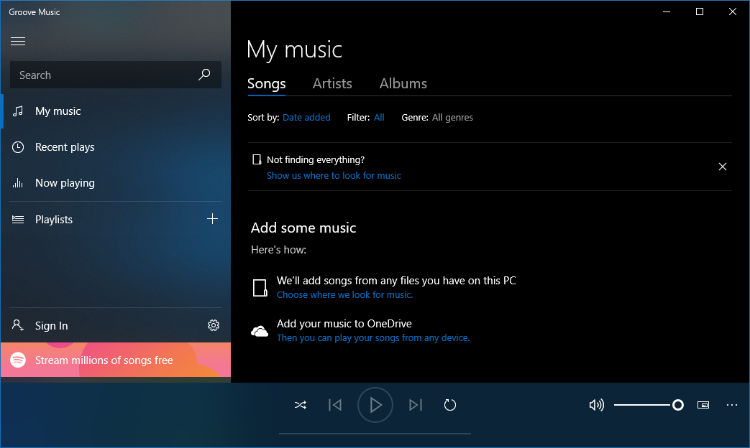

Figura 1. Aplicația „Groove Music”

In Figura 1. Aplicația „Groove Music” este reprezentat player-ul integrat a sistemului de operare Windows. Cu el m-am folosit o buna parte din timp si pot spune ca design-ul este la un nivel înalt ca si funcționalitățile, însă cum am spus anterior, ocupa memorie in plus pentru toate funcționalitățile lui care eu nu le folosesc. Încă un punct pozitiv ar fi ca este absolut gratis fără reclama sau ceva de genul in comparație cu sistemele care vor urma. In comparație cu sistemul meu, aplicația Groove Music nu poate încarcă file-urile audio din alte directorii, doar de ales o directorie anumita unde se vor afla toate fișierele audio, default este directoria „Music” creata automat de către sistemul de operare Windows. Mai jos vom putea observa diferența intre sistemul dat si sistemul care este creat de mine.

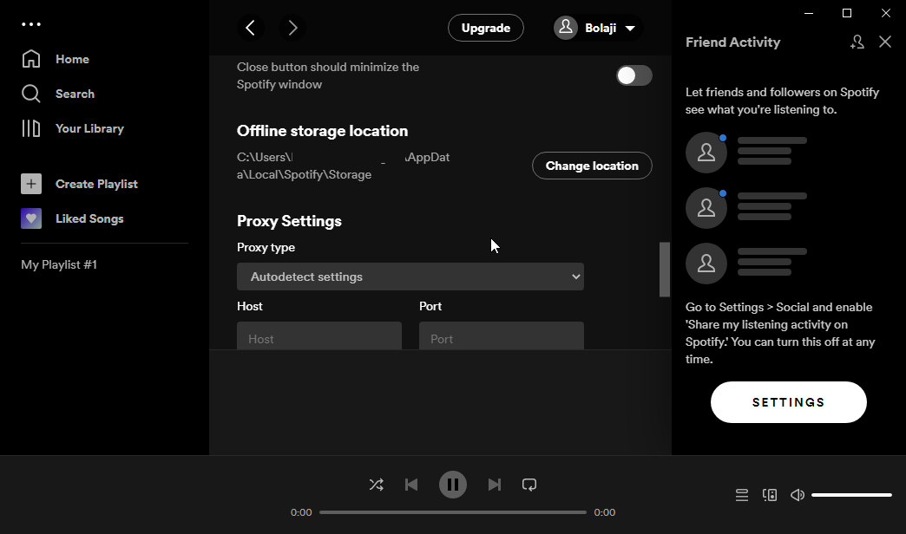

Figura 2. Aplicația „Spotify”

In Figura 2. Aplicația „Spotify” este reprezentata o aplicație cu o biblioteca mare de muzica, fiind numărul unul in lume in categoria sa. In funcționalități are minimul necesar, si un design frumos. Ca si Groove Music, o buna parte din timp m-am folosit si de Spotify, si pot spune ca este o aplicație limitata, adică nu poți asculta de pe local muzica ta, nu poți modifica nimic (am in vedere cântecele din biblioteca), fiecare luna trebuie sa plătești ca sa asculți muzica, daca nu atunci va apărea reclama fiecare al doilea cântec, si fiind o aplicație care gestionează cântecele online, ocupa memorie fizic puțin, însă memoria RAM ocupata este mai mare decât sistemul precedent.

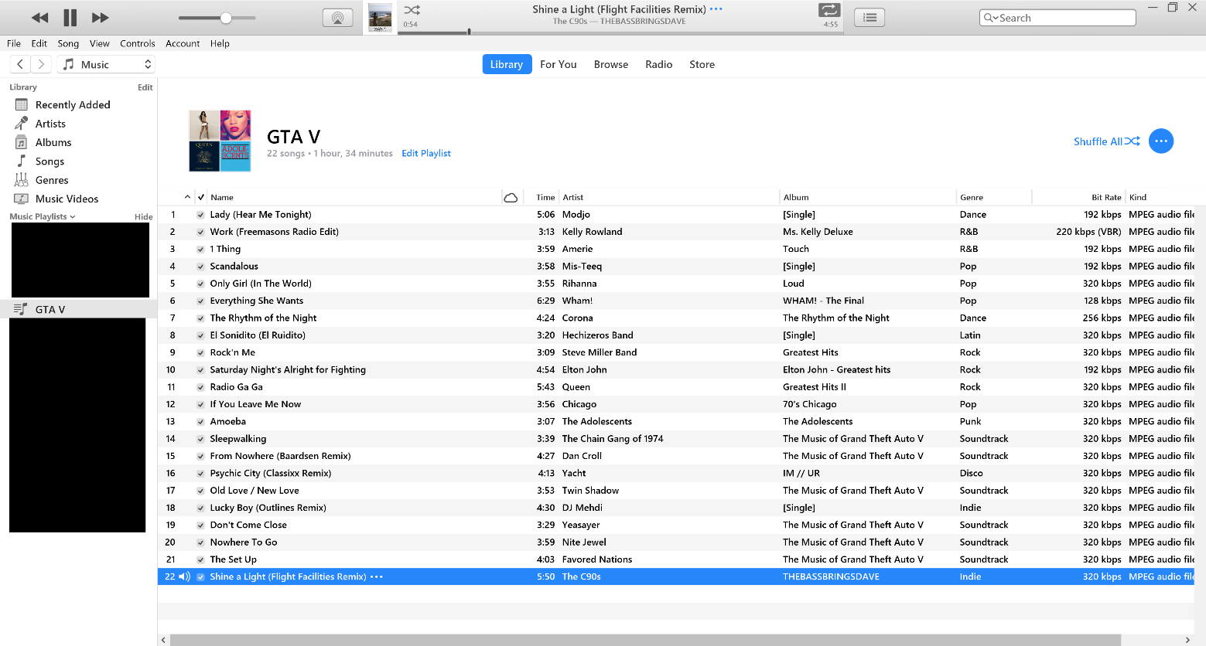

Figura 3. Aplicația „iTunes”

In Figura 3. Aplicația „iTunes” este reprezentata o aplicație făcută de compania Apple inc. care ca si Spotify-ul oferă o biblioteca cu muzica larga pentru o plata lunara. Din experiența proprie pot spune ca biblioteca la iTunes este mai mica decât la Spotify, dar plata este la fel. De asemenea design-ul pentru mine este unul deja învechit. La fel ca si sistemul anterior fișierele audio de pe local nu pot fi încărcate.

Nu in ultimul rând, sistemele de mai sus la care este posibil încărcarea fișierelor audio de pe mașina locala nu fac copie la file-ul ales de utilizator, adică pe viitor dacă vom șterge directoria unde se afla file-ul audio, el va nimeri in coșul de gunoi si nu o să putem sa-l accesăm. Aplicația mea a rezolvata aceasta problema prin copierea file-ului sau a mai multor file-uri deodată in directoria aplicației, prin urmare el va ocupa o memoria mai mare decât sistemele precedente, însă fișierele audio vor fi accesibile până când nu vom șterge aplicația dată de pe sistemul de operare.

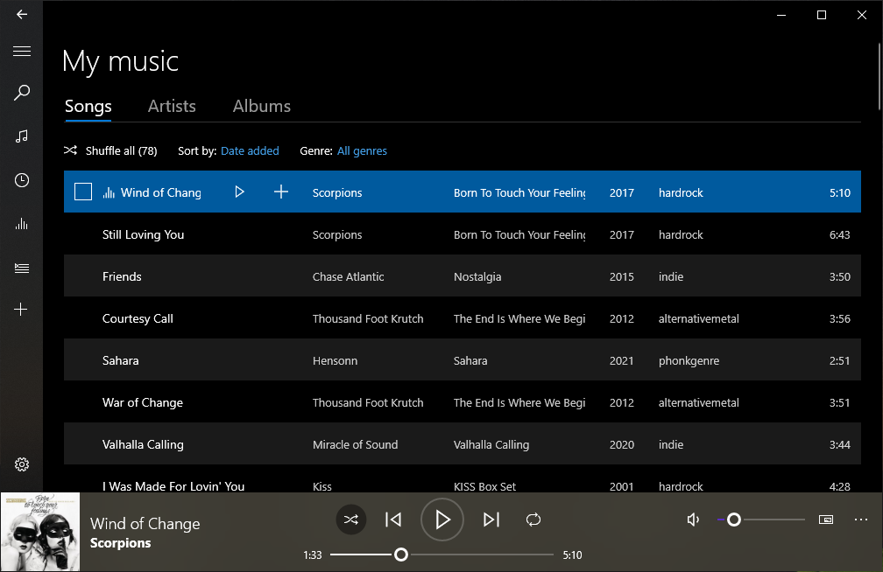

Figura 4. Meniul principal a aplicației „Groove Music”

In Figura 4. Meniul principal a aplicației „Groove Music” putem observa aplicației „Groove Music” împreuna cu funcționalul acesteia. Meniul conține o lista cu toate fișierele audio încărcate de către utilizator, de asemenea in partea de jos a aplicație se afla tot funcționalul de baza (Butoanele, Slide-urile, Cover-ul fișierului audio etc.). Interfața aplicației date conține o mulțime de butoane, care dup aparerea mea sunt in plus. Aplicația „Music Player” va oferi doar un funcțional de baza pentru citirea, redarea si nu in ultimul rând gestionarea fișierelor audio.

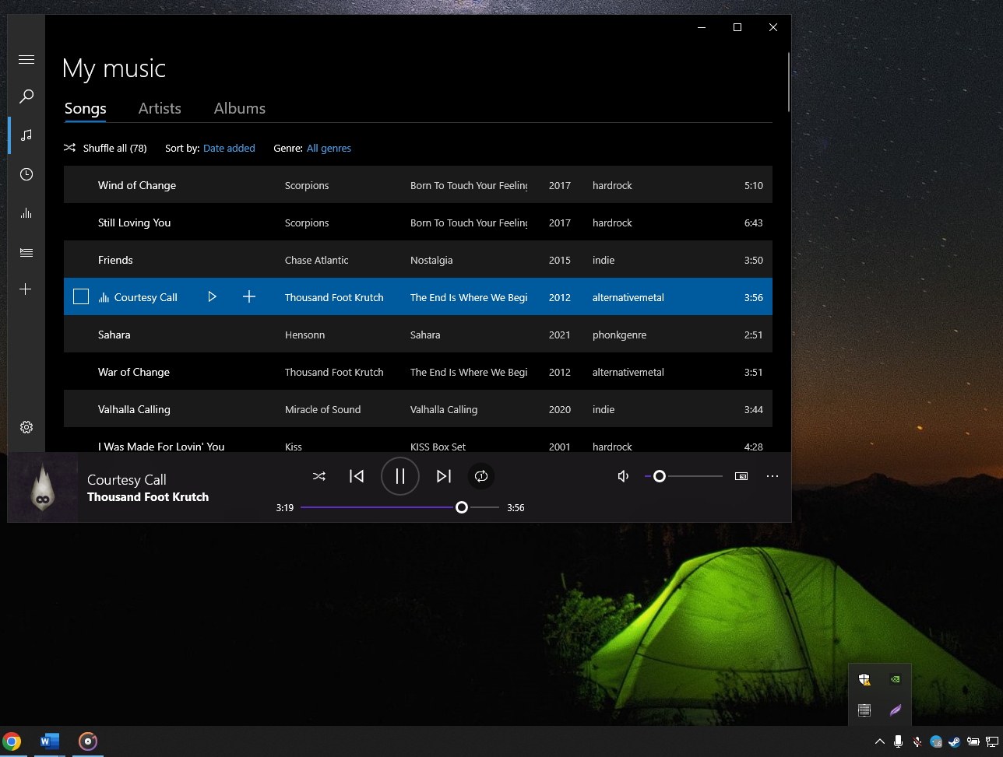

Figura 5. Tray meniul SO Windows

In Figura 5. Tray meniul SO Windows este reprezentata aplicația „Groove Music”. Cum putem observa, aplicația nu poate funcționa pe fundal. Prin funcționare pe fundal am in vedere ca daca închidem aplicația, ea nu va apărea in tray meniu, prin urmare se va închide total. Aplicația mea va avea funcția ca daca închidem aplicația, ea va funcționa pe fundal pana la momentul când utilizatorul nu va alege opțiunea „Exit” din meniul propus in urma apăsării butonului click-drept a mouse-ului pe icon-ul aplicației ce se afla in tray meniul sistemului de operare.

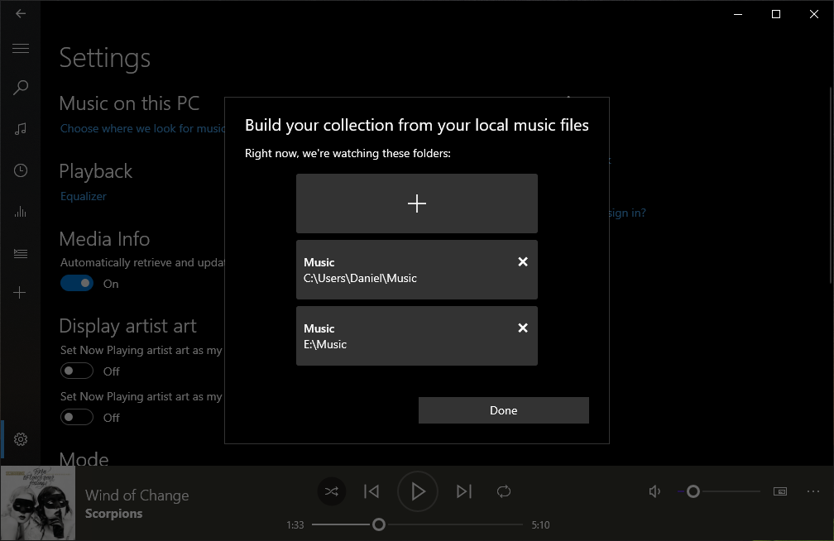

Figura 6. Funcția de adăugare a fișierelor audio a aplicației „Groove Music”

In Figura 6. Funcția de adăugare a fișierelor audio a aplicației „Groove Music” este arătata funcția de adăugare a fișierelor audio in aplicația „Groove Music”. Cum putem vedea, aplicația nu adaugă fișierele propriu-zis, dar directoriul unde ele se afla, prin urmare utilizatorul trebuie manual sa le adauge in directoria aleasa. Aplicația mea va oferi posibilitatea sa alegem una sau mai multe fișiere de-odată din directorii diferite, deoarece după ce alegem fișierele, aplicația automat face cate-o copie pentru fiecare si le adaugă in directoria aplicației, prin urmare daca vom șterge fișierele selectate din directoriile de baza, ele nu se vor șterge din aplicație, deoarece exista copie pentru fiecare fișier.



Figura 7. Funcțiile de baza a aplicației „Groove Music”

In Figura 7. Funcțiile de baza a aplicației „Groove Music” se afla funcționalul de baza a aplicației „Groove Music”. Aici se afla butoanele ce oferă posibilitatea de gestionare a fișierelor audio, cum ar fi: butonul „Play”, butonul „Pause”, „Next music”, „Prev. Music”, „Mute volume”. Pe lângă butoanele ce oferă funcțional pentru manipularea fișierelor audio, exista butoane pentru modificarea modului de redare a fișierelor cum ar fi: „Shuffle Mode”, „Repeat Once” si „Reapeat This”. Fiecare din ele schimba modul de redare a fișierelor, de exemplu „Shuffle Mode” reda fișierele încărcate in mod aleatoriu, „Repeat Once” oprește player-ul după ce se termina cântecul curent, iar „Repeat This” pune intr-un „loop” infinit cântecul curent.

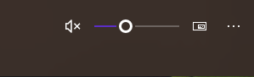

Figura 8. Ajustarea volumului in aplicația „Groove Music”

In Figura 8. Ajustarea volumului in aplicația „Groove Music” este arătat modul de manipulare a volumului canalului audio unde sunt redate fișierele audio din aplicația „Groove Music”. Cum putem vedea, după ce apăsam pe butonul „Mute”, slide-ul volumului nu se duce la 0, este un bug acesta a aplicației sau nu, dar aplicația care va fi proiectata de mine va avea funcția de setare a slide-ului volumului la 0 daca va fi apăsat butonul „Mute”, iar daca vom apasă din nou butonul „Mute” se va seta ultima valoare concomitent cu slide-ul ce reprezintă volumul in aplicație.

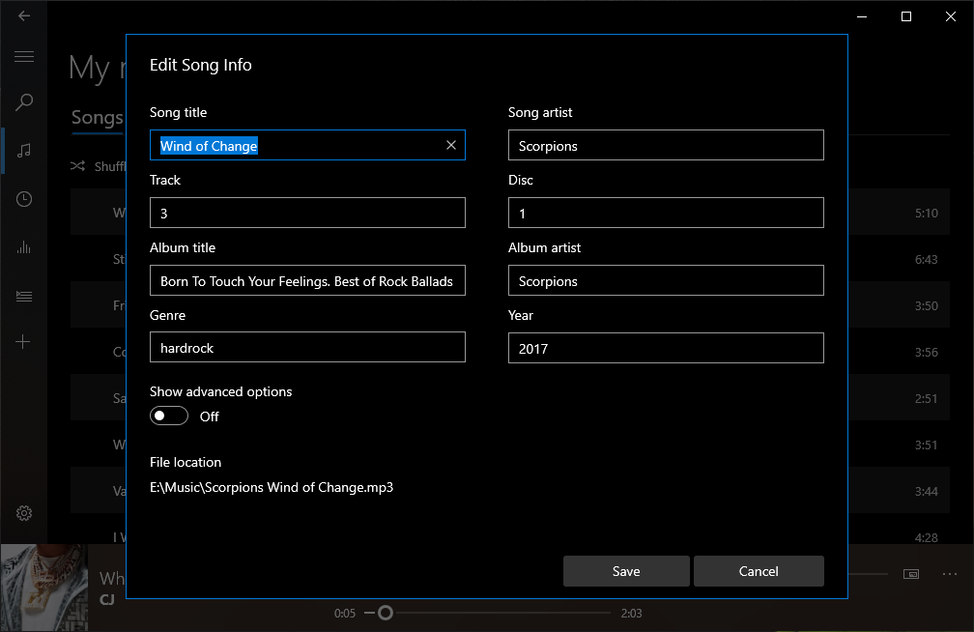

Figura 9. Funcția de editare a unui fișierului audio in aplicația „Groove Music”

In Figura 9. Funcția de editare a unui fișierului audio in aplicația „Groove Music” putem observa funcția de editare a fișierului audio selectat a aplicației „Groove Music”. Din imagine putem vedea ca oferă posibilitatea la schimbarea denumirii fișierului, schimbarea artistului, schimbarea albumului, genului, anul apariției etc. De asemenea oferă adresa fișierului selectat, in cazul nostru fișierul se afla pe discul „E” in directoria „Music”. Aplicația mea va oferi posibilitatea de asemenea la redactarea fișierului selectat. Va fi posibila schimbarea denumirii fișierului, numele artistului. Pe lângă acest funcțional, va oferi posibilitate la schimbarea cover-ului cântecului ce nu oferă aplicația creata de compania Microsoft „Groove Music”. Prin cuvântul „cover” mă refer la imaginea setata pentru fiecare fișier audio, in aplicația „Groove Music” cover-ul cântecului selectat se afla in stânga-jos a ferestrei aplicației.

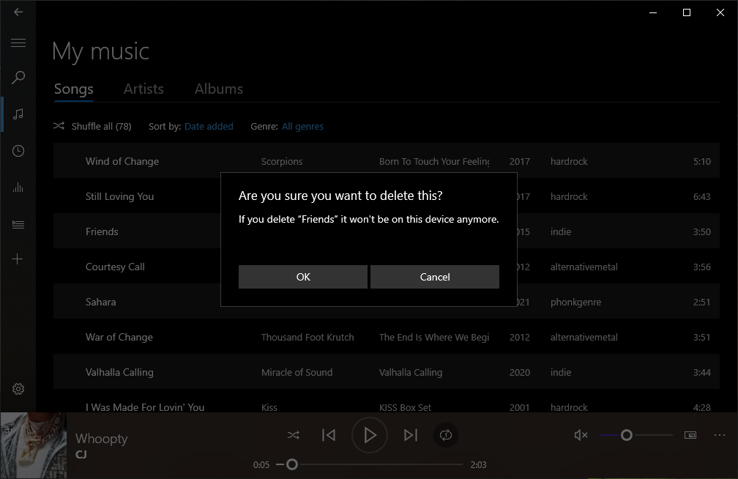

Figura 10. Funcția de ștergere a unui fișierului audio in aplicația „Groove Music”

In Figura 10. Funcția de ștergere a unui fișierului audio in aplicația „Groove Music” putem vedea funcția de ștergere a aplicației „Groove Music”. Daca alegem opțiunea „Delete” va apărea o fereastra pop-up pentru confirmarea ștergerii a fișierului selectat. După ștergerea lui, el automat se va șterge din directoriul unde se afla, adică va dispărea de pe mașina locala. Aplicația mea va oferă fix așa funcție, doar ca după ștergerea fișierului selectat, aplicația va șterge copia ce a fost creata in directoriul aplicația, iar originalul va rămâne neatins pe mașina locala a utilizatorului.

1. **Motivarea necesității creării sistemului nou**

|  |  |  |
| --- | --- | --- |
| Caracteristica | Aplicația „Groove Music” | Aplicația „Music Player” |
| Adăugarea fișierelor audio | + | + |
| Crearea copiei pentru fiecare fișier selectat | - | + |
| Modificarea automata a slide-ului volumului | - | + |
| Reclamă încorporată în aplicație | - | - |
| Necesitatea logării în aplicație | - | - |
| Editarea fișierelor audio | + | + |
| Ștergerea fișierelor audio | + | + |
| Adăugarea unui cover pentru fișierul selectat | - | + |
| Schimbarea modului de redare a fișierelor | + | + |
| Selectarea fișierelor audio din directorii diferite | - | + |
| Funcționarea pe fundal a aplicației după închiderea ferestrei | - | + |
| Existenta unui icon cu meniu integrat in tray meniul sistemului | - | + |

1. **Identificarea misiunii obiectului**

Aplicația multimedia „Music Player” are misiunea de a oferi utilizatorilor un pachet cu funcțional pentru redare si gestionare a fișierelor audio pe mașina locala. Un aspect important al aplicației ar fi adăugarea, editarea si ștergerea fișierelor audio in mod automat de către aplicația data, de asemenea la selectarea fișierului audio, aplicația automat oferă un titlu si un nume de artist din informația primita in urma selectării fișierului ce poate fi modificata la moment sau putem sa apăsam „Next” si sa modificam sau de asemenea sa acceptam informația oferita. Daca avem încredere maximala putem apăsa butonul „Skip all” ce va accepta in mod automat toate modificările oferite de aplicație in momentul selectării fișierelor audio. Toate fișierele pe parcurs o sa aibă posibilitatea de-a fi modificate daca ceva nu o sa-i placa utilizatorului. Accesibilitatea în ziua de azi la fel este un punct important pentru redarea si gestionarea fișierelor audio, nu toate aplicațiile existente pot oferi un funcțional de așa tip in mod gratuit, marea majoritatea a aplicațiilor de așa tip sau au o interfața foarte simpla sau funcționalul este unul slab. Aplicația „Music Player” va fi proiectata pentru un balans intre funcțional pentru redare si gestionare a fișierelor audio si interfața bazata pe un design modern oferita utilizatorului.

1. **Elaborarea conceptului noului sistem**

În urma studierii a mai multor sisteme asemănătoare și analiza neajunsurilor acestora, au fost făcute concluzii care au pus la baza ideea principală a scopului acestei aplicații, și anume de a face un music player ce va oferi utilizatorului o gama larga de funcții pentru gestionarea fișierelor audio. Pentru a realiza acest scop a fost propus un set de obiective care ar trebui urmărite pentru dezvoltarea acestui proiect:

* Dezvoltarea unei interfețe cu un design plus-minus modern si ușor de accesat;
* Sistemul nu necesita o mașina locala cu componente fizice moderne, adică componente cu productivitate înalta;
* Nu necesita conectare la internet;
* Aplicația va fi absolut gratis;
* Posibilitatea de adăugare a fișierelor audio din diferite directorii;
* Posibilitatea de redactare si/sau ștergere a fișierelor audio selectate;
* Schimbarea modului de redare a fișierelor;
* Schimbarea volumului canalului audio a aplicației;
* Adăugarea unui cover pentru cântecul selectat;
* Modificarea fișierului înainte de încărcarea lui in baza de date;
* Funcționarea aplicației pe fundal in urma închiderii ferestrei;
* Manipularea aplicației cu ajutorul tray meniului sistemului de operare;

**Bibliografie:**

1. [Resursa electronica] – Regim de acces:

<https://skobelevserg.jimdofree.com/>

1. Adriana Bogdan - ISTORIA PRIN APLICAŢII MULTIMEDIA; [Resursa electronica] – Regim de acces: <http://www.historica-cluj.ro/anuare/AnuarHistorica2014/24.pdf>
2. [Resursa electronica] – Regim de acces:

<https://www.tutorialspoint.com/>

1. [Resursa electronica] – Regim de acces:

<https://v2cloud.com/glossary/what-is-a-desktop-app>